**PHP三天小任务**

**·掌握Markdown基本语法**

**·学会使用Markdown编写各类文档、文章如readme.md、接口文档等**

**·实践：将下面的图片用Markdown实现，还原成md文件**

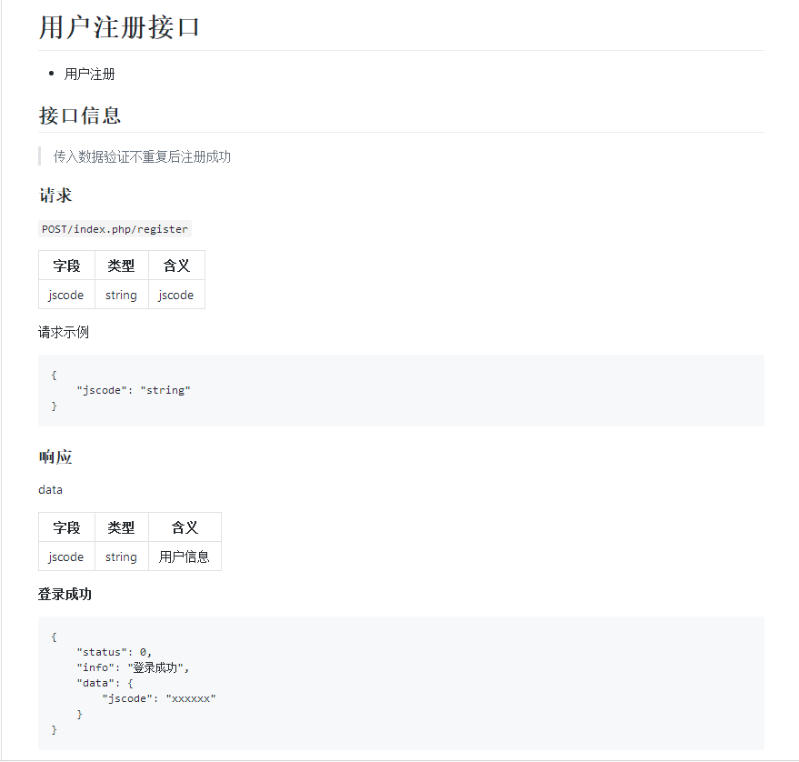

**时间：12.20~12.23**

**提交方式：上传至git 发送链接给管理员**